

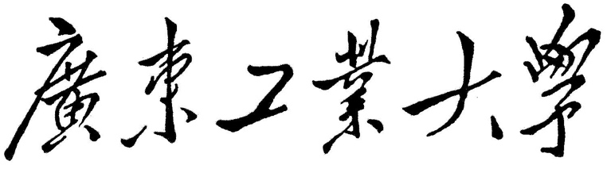

**《Java程序设计》实验及课程期末大作业**

题 目 /*此处写大作业的题目*/

学 院 计算机学院

专 业 软件工程

班 别 软工2

学 号 3121440805

姓 名 朱喆

指导教师 宋 玮

**年 月 日**

**评分标准**

|  |  |  |
| --- | --- | --- |
| 序号 | 评分内容 | 得分 |
| 1 | 文档的规范（40分）  遵照实验和大作业模板进行规范编写。  字体，字号，行距正确；图表格式规范；文字通顺，文本清晰美观。  报告结构完整，能正确使用类图，顺序图，状态图，时序图等图形化手段对系统进行功能设计描述。 |  |
| 2 | 实践期间的表现（10分）  学习态度端正，按时上交完整文档和源码。 |  |
| 3 | 实验以及大作业的完成度与正确性（40分）  完成全部实验；完成每个实验的各项要求。  完成选定的大作业，完成大作业的主要功能。  代码能正确运行。 |  |
| 5 | 其它(10分)：  1、根据项目需求合理选择及使用数据库或文件系统；并在报告中正确描述文件系统或数据库的设计与使用。  2、根据项目需求合理选择及使用其他相关技术，并在报告中正确描述相关技术的设计与使用。  3、界面设计完整。 |  |
|  |  | 总分： |

**实验一 Java语言基础**

1. 实验内容

题目1：Helloworld的编写,打印出字符串，字符串的内容包括学号，班级，姓名，Helloworld。使用记事本和集成开发环境两种方式。

题目2 : 20个不重复的整数，产生一个新的数组存放原来数组元素乱序处理后的数据。分别打印出新旧数组。

题目3：利用随机函数产生25个随机整数给一个5行5列的二维数组赋值。按行列输出该数组；求其最外一圈元素之和；求主对角线中最大元素的值，指出其位置。

基本思路：求最外一圈元素之和的关键是找出最外一圈元素的特征。主对角线上元素的特征是行列值相等。

题目4：某长途车从始发站早6点到晚6点每小时整点发车一次。正常情况下，汽车在发车40分钟后停靠本站。由于路上可能出现堵车，假定汽车因此而随机耽搁0-30分钟，则最坏情况下汽车发车70分钟后才到达本站。假设某位旅客在每天的10:00-10:30之间一个随机时刻来到本站，那么他平均等待的时间是多少分钟。请计算出平均等待的分钟数。

上述题目注意分析程序中有可能产生的异常，根据需要进行异常捕获和处理。

1. 实验题目分析与设计

**2.1 题目一**

2.1.1分析和设计

在项目里创建一个HelloWord类，编写代码输出学号，班级，姓名和“Helloword”。运行代码

2.1.2实现与关键代码解释

在集成开发环境中打印helloworld

1.在项目中创建HelloWorld类

2.编写代码输出HelloWorld

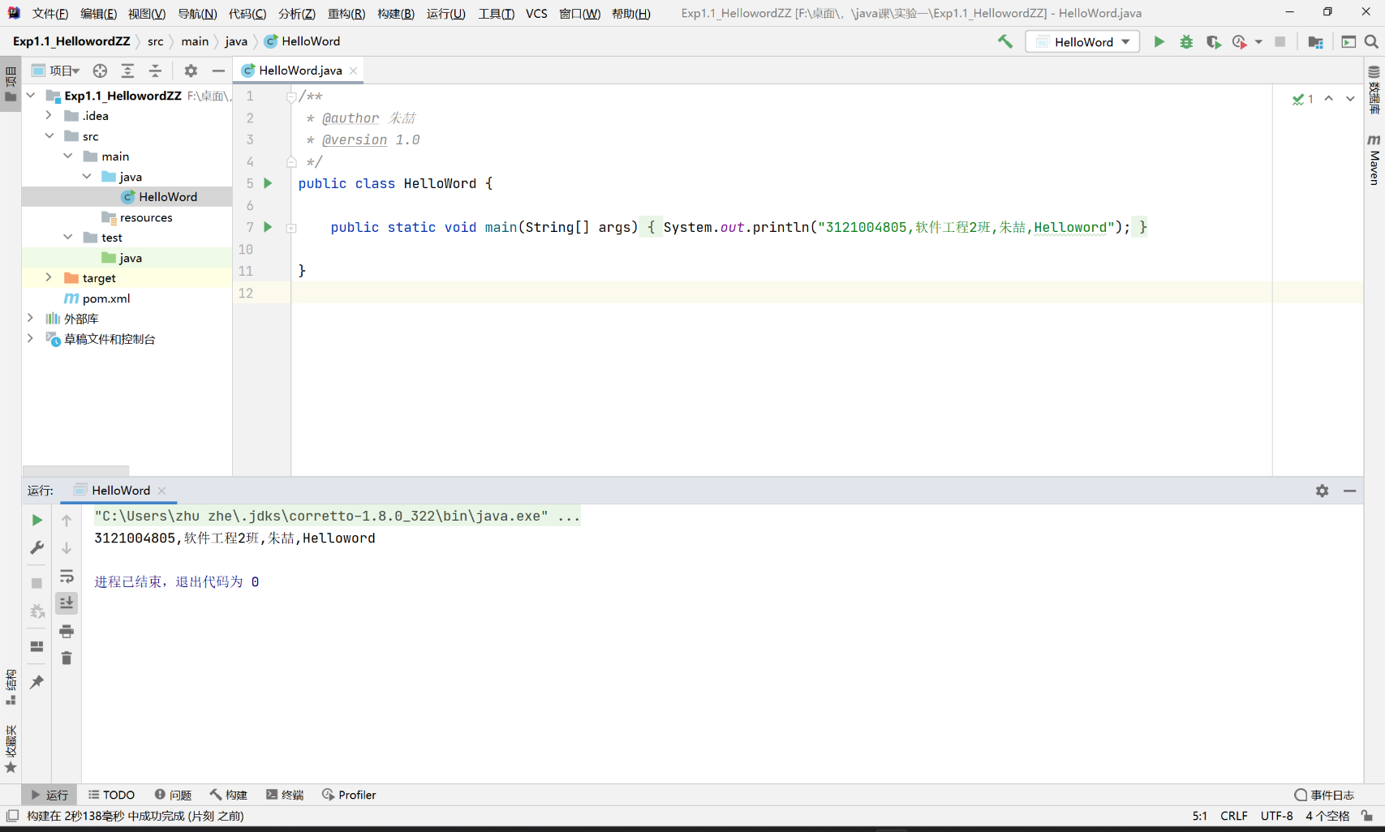

在记事本中编写helloworld

1. 创建记事本，将后缀改成 .java
2. 编写输出helloworld的代码

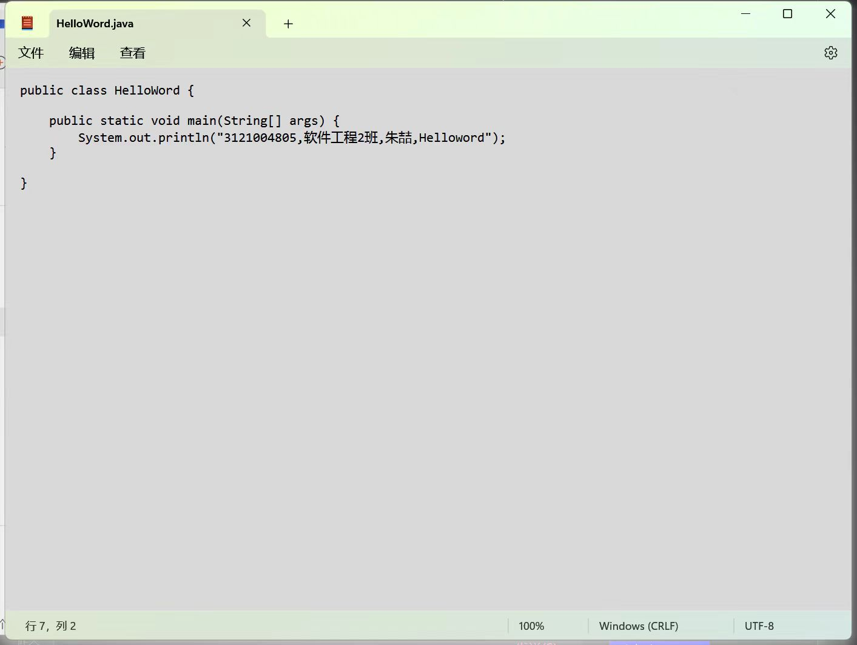

3.保存文件,在命令行中输入javac HelloWorld编译java文件,编译后产生Helloworld.class文件

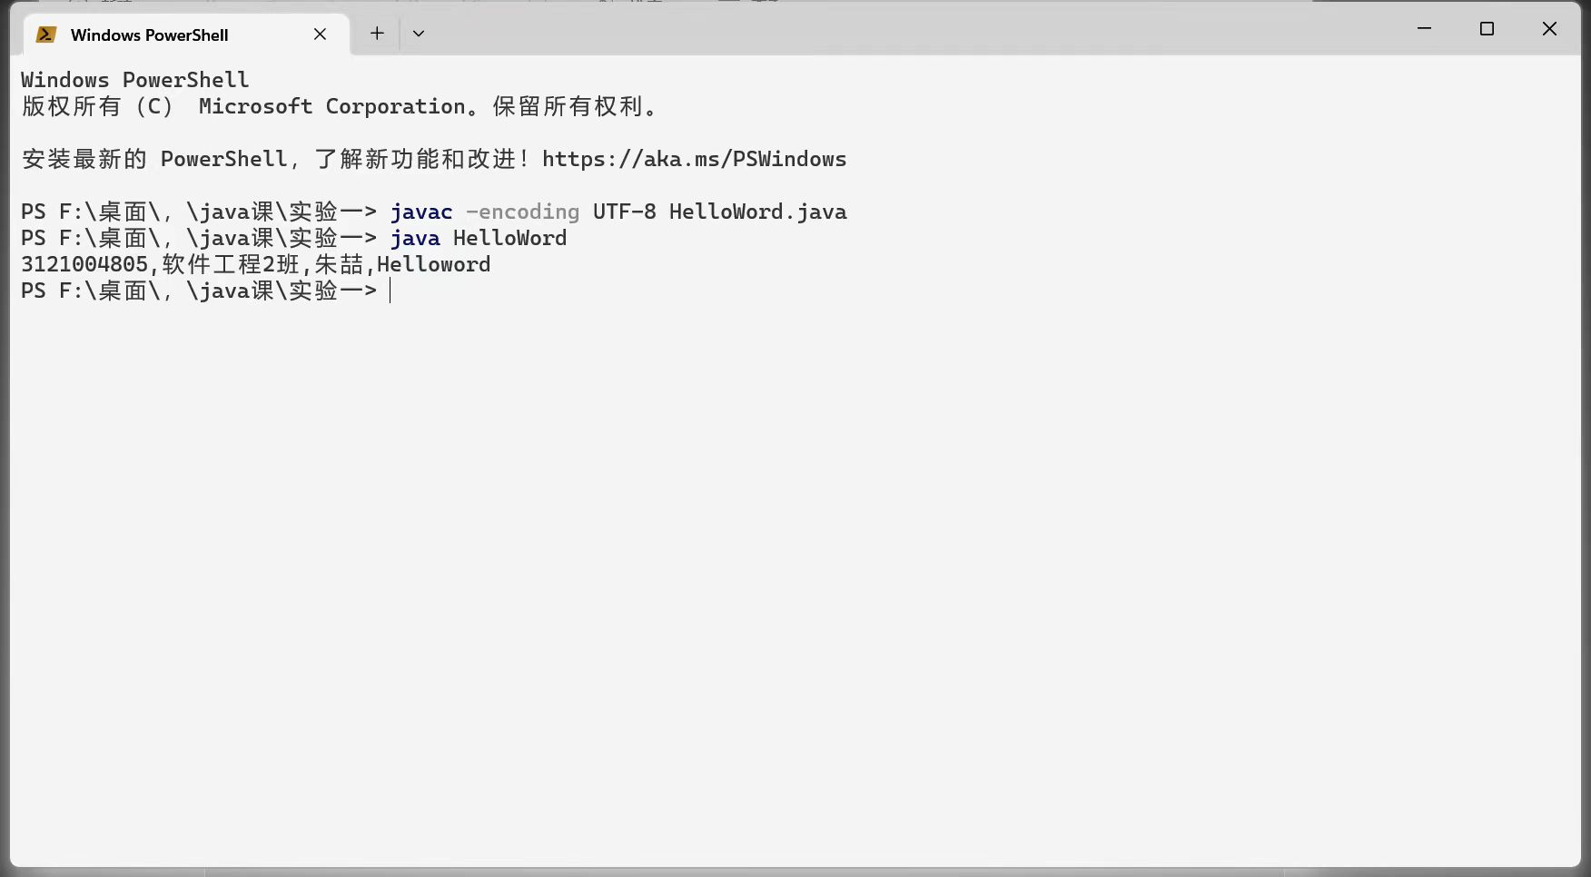

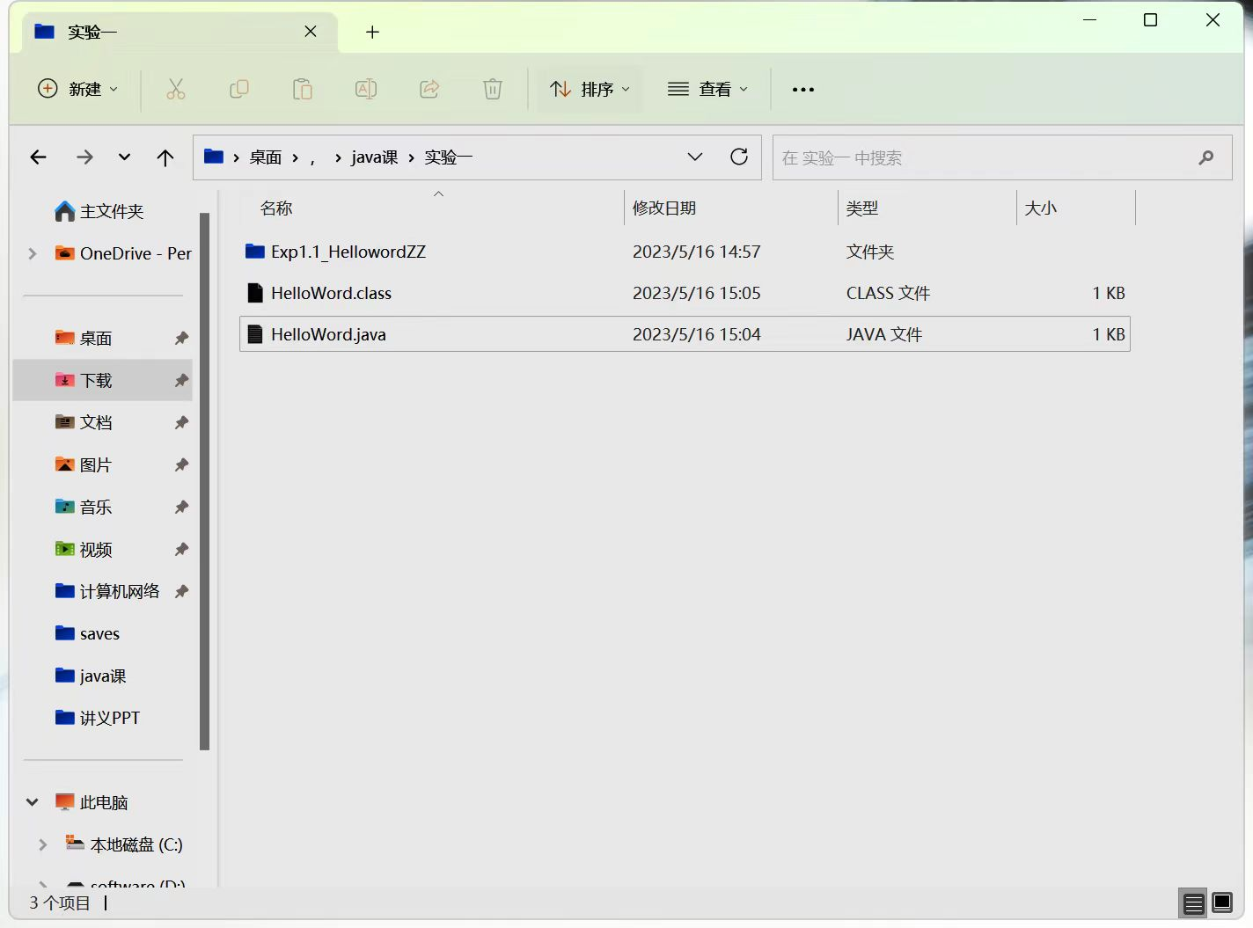



4.输入java Helloworld,运行文件.

2.1.3运行结果

在集成开发环境中:

1.点击运行,在下方控制台输出Helloworld

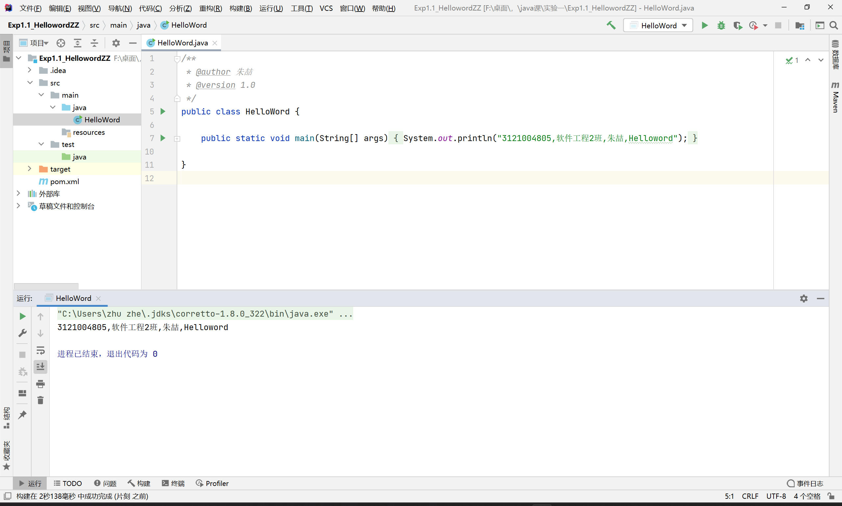



在记事本中:

1. 输入java Helloworld,运行文件.





**2.2 题目二**

2.2.1分析和设计

首先产生二十个不重复的整数存在原始数组中,编写一个乱序函数,将园数组中的数打乱并填入新的数组中,并打印

2.2.2实现与关键代码解释

1.创建原数组original,循环填入20个不重复的整数.

2.编写乱序函数shuffle, 从原数组的最后一个元素开始，随机选取一个元素与其互换位置，然后再从剩余的元素中随机选取一个元素进行互换，直到遍历完整个数组，从而实现数组的乱序处理。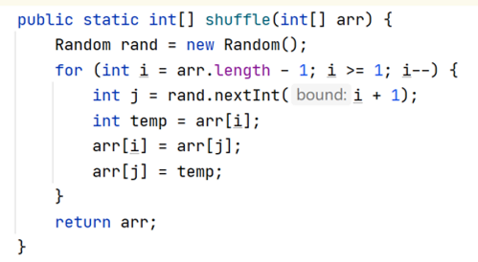

3.创建一个新的数组,并将打乱后的整数填入

4.打印打乱后的数组

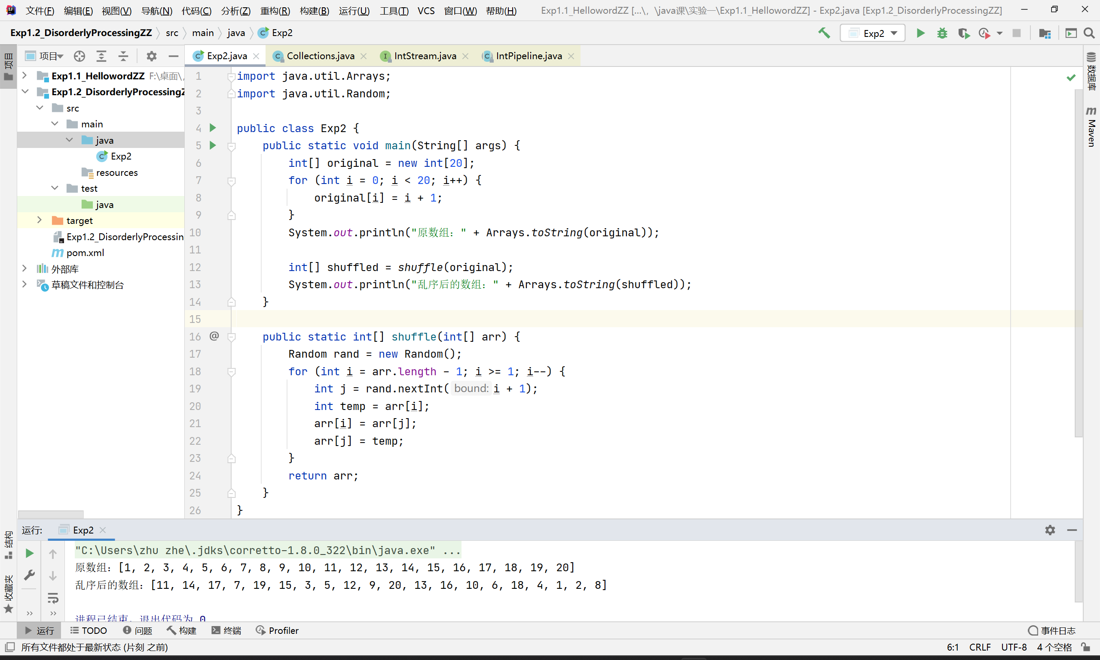

2.2.3运行结果

分别打印原数组和乱序后的数组

Word

**2.3 题目三**

2.3.1分析和设计

使用了两个变量sumOuter和maxDiagonal来计算最外一圈元素之和和主对角线中最大元素的值，以及两个变量maxDiagonalRow和maxDiagonalCol来记录主对角线中最大元素的位置。在遍历二维数组时，使用了两个嵌套的循环，一个用于遍历行，一个用于遍历列。对于每个元素，首先将其存储到数组中，然后判断该元素是否为最外一圈元素，如果是，则将其加入sumOuter变量中；同时，如果该元素在主对角线上且大于当前最大值maxDiagonal，则更新maxDiagonal变量以及对应的位置信息。最后，输出二维数组、最外一圈元素之和以及主对角线中最大元素的值及其位置。运行程序将生成一个5行5列的随机整数二维数组，并输出该数组、最外一圈元素之和以及主对角线中最大元素的值及其位置。

2.3.2实现与关键代码解释

1.通过一个二重循环,生成一个二位数组

2.当循环时i==0||i==4||j==0||j==4时,说明这个数在二维数组的外圈,sunOuter加上这个数来计算外圈数之和

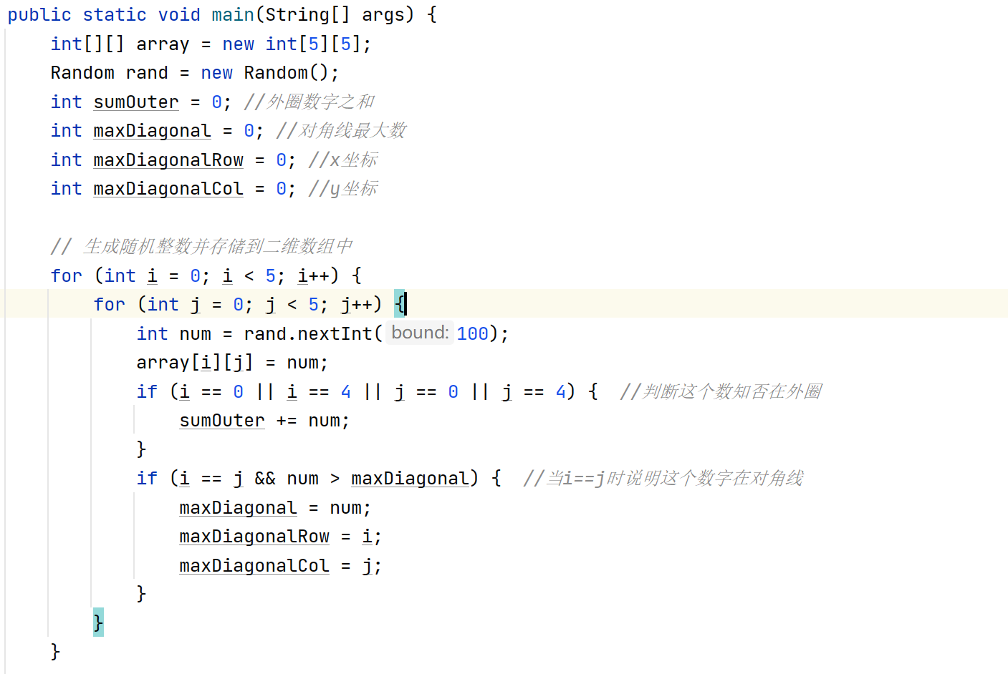

1. 当循环时i==j,说明这个数的坐标在二维数组的主对角线上,如果这个数比maxDiagonal大,则这个数赋值给maxDiagonal

2.3.3运行结果

1.通过二重循环输出二维数组

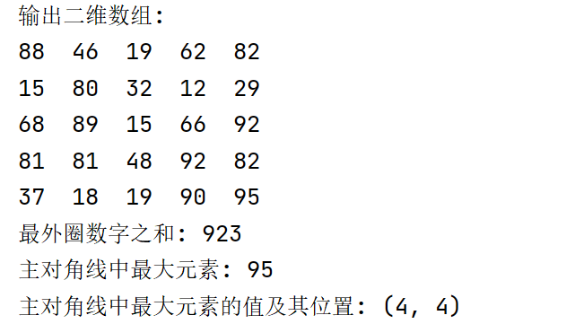

2.输出外圈数字这和和主对角线最大元素以及主对角线元素的位置

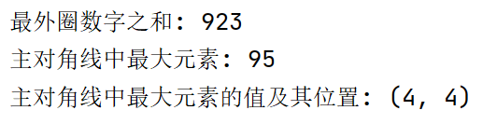

**2.4 题目四**

2.4.1分析和设计

测试1000000个乘客需要等待的时间，算出每个乘客需要等待的平均值。循环1000000个乘客，随机生成每个乘客到站的时间，再随机生成公交车到站的时间，计算这个乘客需要等待的时间。将每个乘客等待的时间累加，计算平均值。

2.4.2实现与关键代码解释

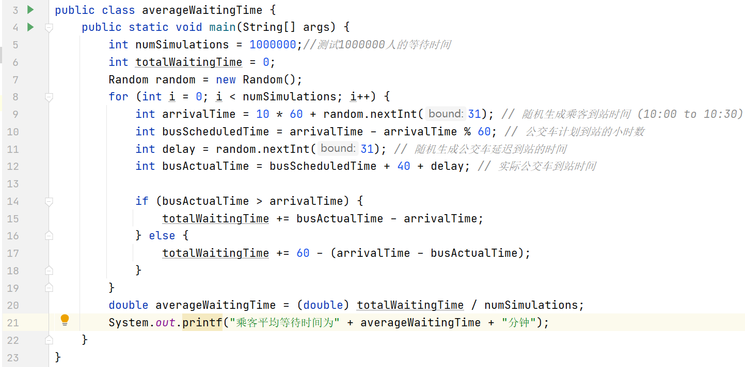

#5定义乘客数量1000000。#6定义乘客等待的时间。#8循环1000000个乘客。#9随机生成乘客到站时间 (10:00 to 10:30).#10随机生成公交车到站的那个小时。#11随机生成公交车延迟到站的时间。#12定义busActualTime为公交车实际到站时间，通过busScheduleTime加delay得到。#14——#19如果公交车实际到站时间大于乘客到站时间，则公交车到站时间减乘客到站时间得到乘客等待时间。#20乘客总的等待时间除以乘客人数得到平均等待时间。

2.4.3运行结果

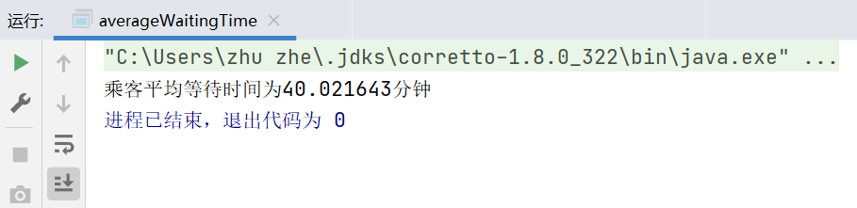

测试结果：乘客平均等待时间为40.021643分钟。

**实验二** **Java面向对象核心概念及应用**

1. 实验内容

题目一 工资支付系统：为某公司编写一个工资支付系统，用于计算某一类员工的月薪。该公司共有四类员工：领固定月薪的（SalariedEmployee）；计时取酬的（HourlyEmployee，如果一月工时超过160小时，则还需对额外的工时支付加班费）；按销售额提成（CommissionEmployee）的和带底薪并按销售额提成的（BasePlusCommissionEmployee），其继承层次结构如下所示。已知每类员工均有表示员工工号、姓名和出生年月的属性，和用于计算员工月薪的方法。创建一个Employee变量数组，保存Employee类层次结构中每个具体类对象的引用，对每个Employee显示其工号、姓名、出生年月和月收入，如果当月是Employee的生日所在的月份，则还另发给他100月作为红包。

题目二 交通工具通用程序：为某研究所编写一个通用程序，用来计算每一种交通工具运行1000公里所需的时间，已知每种交通工具的参数都是3个整数A、B、C的表达式。现有两种工具：Car007 和Plane，其中Car007 的速度运算公式为：A*B/C，Plane 的速度运算公式为：A+B+C。需要编写三个类：ComputeTime.java,Plane.java,Car007.java和接口Common.java，要求在未来如果增加第3种或多种交通工具的时候，不必修改以前的任何程序，只需要编写新的交通工具的程序。其运行过程如下，从命令行输入ComputeTime的四个参数，第一个是交通工具的类型，第二、三、四个参数分别是整数A、B、C，举例如下：

计算Plane的时间："java ComputeTime Plane 20 30 40"

计算Car007的时间："java ComputeTime Car007 23 34 45"

如果第3种交通工具为Ship,则只需要编写Ship.java，运行时输入："java ComputeTime Ship 22 33 44"

提示：1、实例化一个对象的另外一种办法：Class.forName(str).newInstance（）；例如需要实例化一个Plane对象的话，则只要调用Class.forName("Plane").newInstance()便可。

2、注意分析程序中有可能产生的异常，根据需要进行异常捕获和处理。

题目三 猜数程序：

编写一个猜数程序。命令行显示菜单：1.开始；2.退出。

用户选择1，则程序生成一个0~99之间的随机整数，命令行显示“请输入你猜的数：”让用户猜。用户输入猜测的数据，猜对了命令行显示“你猜对了”，并且出现菜单：1.再来一次；2.退出。没有猜对程序给出提示（如：太大了，太小了），并要求在命令行继续输入猜测的值；三次没猜对则程序公布正确的数字，并且出现菜单：1.再来一次；2.退出。猜数时任何一个环节，命令行上总会显示用户的总得分情况。得分规则如下：一次猜中得3分，第二次猜中得2分，其三次得1分，三次没有猜中扣2分。主类的名称定为GuessNumber。

提示：1、题目只是大致描述了命令行的输入和输出的要求，可以自行设计命令行的输入输出的形式，使得用户在使用时觉得界面友好。同样，整个猜测的流程可以根据自己的理解进行优化和调整，使得用户在使用时更为流畅。

2、注意分析程序中有可能产生的异常，根据需要进行异常捕获和处理。

题目四 歌手比赛的分数评定系统：

如果对象a含有对象b的引用，对象b含有对象c的引用，那么就可以使用a、b、c搭建流水线，即建立一个类，该类同时组合a、b、c三个对象。流水线的作用是：用户只需将要处理的数据交给流水线,流水线会依次让流水线上的对象来处理数据，即流水线上首先由对象a处理数据,a处理数据后，自动将处理的数据交给b,b处理数据后，自动将处理的数据交给c。

例如，在歌手比赛时，只需将评委给出的分数交给设计好的流水线，就可以得到选手的最后得分，流水线上的第一个对象负责录入裁判给选手的分数，第二个对象负责去掉一个最高分和一个最低分,最后一个对象负责计算出平均成绩。

请根据下面各类的说明，用流水线完成分数评定系统：

InputScore 类的对象负责录入分数，InputScore 类组合了DelScore 类的对象；

DelScore 类的对象负责去掉一个最高分和一个最低分,DelScore类组合了 ComputerAver 类的对象；

ComputerAver类的对象负责计算平均值；

Line 类组合了InputScore、 DelScore 和 ComputerAver 3 个类的实例。

提示：

1、对象的组合：

一个类的成员变量可以是Java 允许的任何数据类型,因此一个类可以把某个对象作为自己的一个成员变量，该类的对象将其他对象作为自己的组成部分，这就是人们常说的 Has-A。

如果一个对象a组合了对象b,那么对象a就可以委托对象b调用其方法，即对象a以组合的方式复用对象b的方法。

例如：

class circle{

double getArea() {…….}

}

class circular{

circle bottom;// 圆锥组合圆

double height;

double getVolume(){

return bottom.getArea()*height/3.0

}

}

2、请自行设计合理的数据。

3、注意分析程序中有可能产生的异常，根据需要进行异常捕获和处理。

1. 实验题目分析与设计

**2.1 题目一**

2.1.1分析和设计

根据题目提示，设计Employee为一个抽象类作为其他类的父类，Employee中包含id，name，birthYear，birthMonth，salary和salaryMethod方法。其他类继承Employee类，并实现不同工资计算的接口。

主程序通过用户选项创建对象，并对创建的对象的工资进行计算，在控制台中展示。

2.1.2实现与关键代码解释

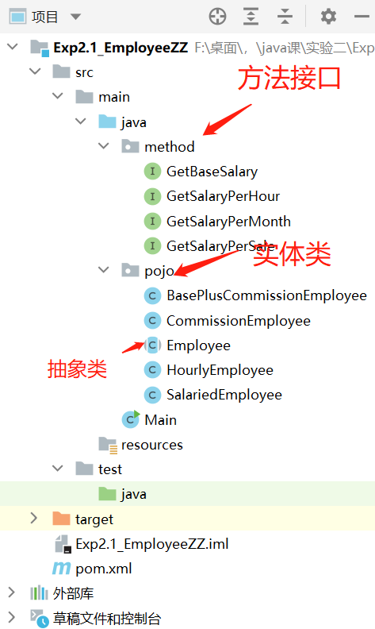

1.图中展示项目结构，method包中包含不同类型职员的不同的薪资计算的方法的接口，pojo包中是各个类。

2.Employee类是各个职员类的父类，其中包含成员变量：员工编号(id),员工姓名(name),员工生日(birthyear,birthMonth),员工薪资(salary),薪资计算方法(salaryMethod)。

3.SalariedEmployee类：继承Employee，实现自己对应的计算薪资的接口，重写父类中的计算薪资方法。(其他类与这个类相似，不重复展示)

4.计算薪资方法：获取本月月份，判断此员工生日是否在此月份，如果不是，则员工工资为本月基本工资，直接返回。如果是，则员工工资为：基本工资+红包。

图形用户界面, 文本

5.GetSalaryPerMonth接口：接口中保存计算这类员工工资是需要的数据。（其他接口类似，不重复展示）

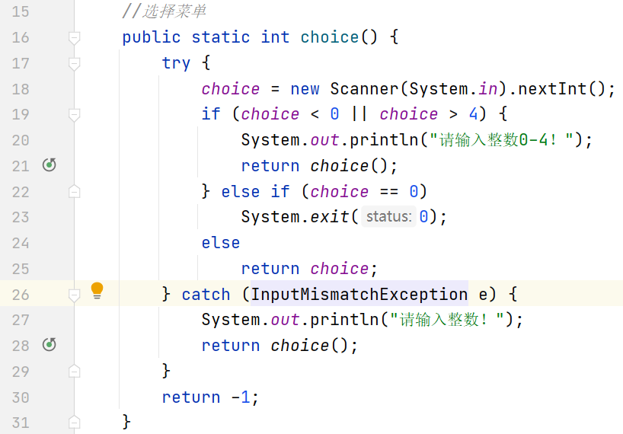

6.主类中的选择菜单方法：创建Scanner类接收用户在控制台输入的数字，选择员工类型。#26抛出输入异常：当输入的数字不是整数时，打印提示。

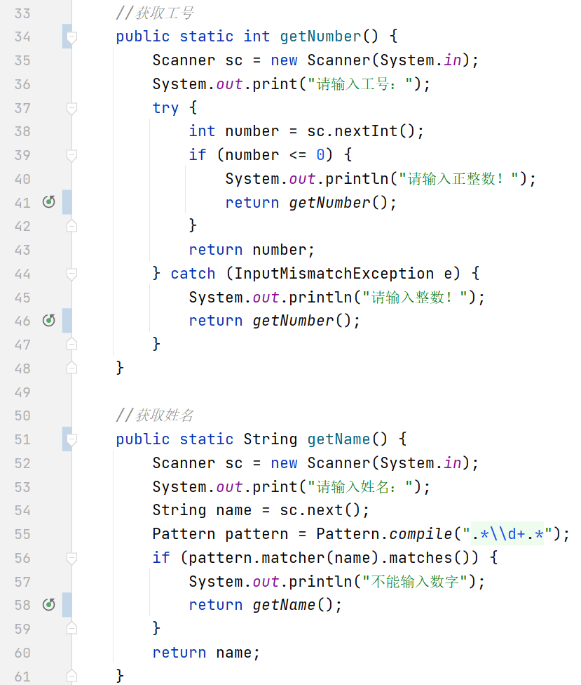

7.分别获取用户在控制台中输入的用户信息：员工工号，姓名，出生年份，出生月份。

8.根据用户输入的员工信息，计算员工薪资，并将员工信息和员工薪资打印在控制台。

2.1.3运行结果



1.输入用户信息，系统计算员工薪资，比较一个在普通月份是的薪资，一个生日在本月的薪资，生日在本月的薪资多一个红包的钱。

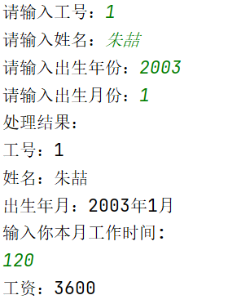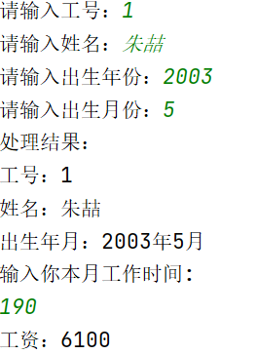

2.当员工是按每个月工作时间计算工资时，以160小时为分界，当工作时间小于160小时时，每小时工资按30元计算，当这个月工作时间超过160小时时，超过160小时部分按照每小时40元计算。根据用户呼入的工作时间，计算出员工薪资，打印在控制台。

测试数据：

工号：1，姓名：朱喆，出生年份：2003，出生月份：1，本月工作时间：120

工号：1，姓名：朱喆，出生年份：2003，出生月份：5，本月工作时间：190

预期输出结果：工资：3600，工资：6100

3.当员工按照销售额提成计算薪资时，用户在控制台输入这个月员工的销售量，以每销售一件商品提成为100元计算工资。

测试数据：

工号：2，姓名：zz，出生年份：2003，出生月份：5，销售数量：100

预期结果：工资：10100



**输入销售量**

1. 当员工按照带底薪并按销售额提成计算薪资时，该员工底薪为2000元，每销售一件商品提成为100元，用户在控制台输入员工本月销售量计算员工薪资。
2. 测试数据：

工号：2，姓名：zz，出生年份：2003，出生月份：5，销售数量：60

预期结果：工资：8100

文本

5.输入合法性测试，在要求输入时输入非法的数字，系统弹出提示要求用户输入的数字是合法的，并且要求用户重新输入。

**2.2 题目二**

2.2.1分析和设计

需要新增交通工具类时，只需要编写新的这个类的代码就可以实现，不需要再重新修改主函数中的代码。通过反射创建对象，用户输入想要计算速度的交通工具的名称，程序通过反射通过类名创建对象，如果这个类存在，则创建对象，如果这个类不存在，则抛出异常。类中实现了接口的计算交通工具素的的方法，加入新的类时只需要实现接口，重写方法。

2.2.2实现与关键代码解释

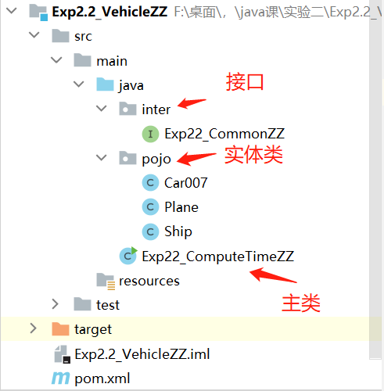

1.图中展示项目结构。Inter包下是Common接口用于实体类实现接口，重写接口中的方法。Pojo包中是实体类，如果需要新增实体类，直接通过代码创建这个类，并实现Common接口，重写其中的方法，无需在主类中修改代码，提高了代码的拓展性。

2.创建接口，接口中有speed方法，参数时a，b，c，用户传入参数的值，用于计算每个交通工具的速度，每一个交通工具在编写代码是都要实现这个接口，重写这个speed方法

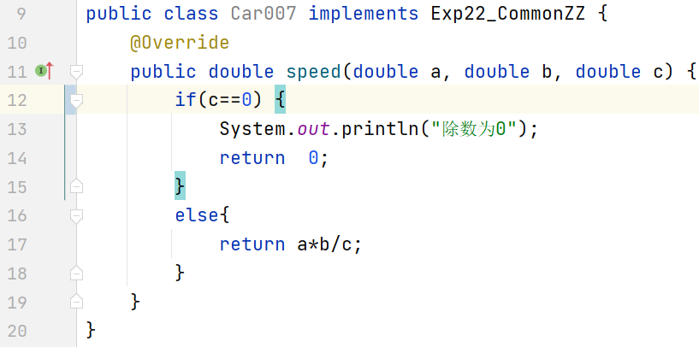

3.Car007类：实现了Common接口，重写了接口的speed方法，实现计算Car007的速度的方法。#12——#15判断输入的参数的除数是否为0。#17计算这个交通工具的速度。

4.#12—20行代码实现通过反射创建对象。用户在控制台输入想要计算速度的交通工具的类型，如果类存在，则通过类名通过反射创建对象，#16为通过反射机制创建对象，将选择的交通工具的名字的字符串拼接，产生类名，通过类名创建对象。

5.#28通过正则表达式判断用户输入的参数是否为整数，如果是整数，则开始计算交通工具的速度，如果不是整数，则弹出提示：输入的参数不是整数。#29——#31将参数转换成浮点数，便于计算。

2.2.3运行结果

正确运行：输入已经存在的交通工具，输入三个整数，程序计通过函数计算这个交通工具的平均素的，以及这个交通工具形式1000km所需要的时间。

测试数据：

交通工具：Plane，参数A：100，参数B：200，参数C:300

预期结果：

平均速度：600km/h ，运行时间：1.666666 h

错误运行：输入的交通工具如果不存在，代码无法通过反射创建对象，则报错：没有这个类，重新输入交通工具，输入参数，如果参数不是正整数，则报错：不是整数。重新输入参数后正常运行。

测试数据：

交通工具：Bike，参数A：1.2，参数B：2.2，参数C：-1

预期结果：

错误：1.没有这个类 2.不是整数。

**2.3 题目三**

2.3.1分析和设计

程序中，GuessNumber类代表整个猜数游戏，其中包含了开始游戏、游戏进行、再玩一次等方法。游戏过程中，程序会随机生成一个0~99的整数，用户需要在三次以内猜出这个数字。猜对了会获得相应的得分，猜错了会扣分，得分会在每次猜数结束后显示在命令行上。用户可以选择再来一次或退出游戏。

2.3.2实现与关键代码解释

1.主函数：#102#103在控制台打印提示，由用户输入选项选择开始游戏或者退出程序，并展示当前用户游戏分数。用户输入1选项后，#105调用judge函数判断用户输入的数字是否为1或2。#108调用guess函数，传入参数num开始游戏

2.Judge函数：#13接收用户输入的选项，通过#14--#21的switch判断用户输入的选项是否为1或2。#23捕获异常：如果用户输入的选项不是整数，则打印提示。

3.Guess函数：#96调用start函数，传入一个随机产生的0——99的整数和初始分数。#97调用point函数，传入初始分数计算得分。

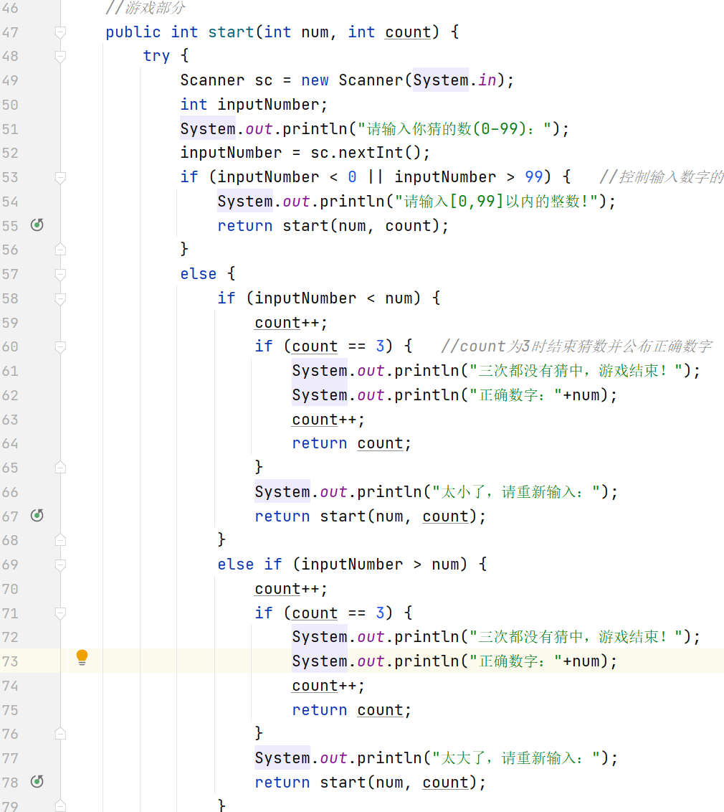

4.Start函数：#49——#52接收用户输入的数字。#53——#55判断用户输入的数字是否为[0,99]的整数，如果不是则打印提示："请输入[0,99]以内的整数!"，如果是，则进入判断数字大小。Count++，表示猜测次数加一次，用于游戏结束之后计算获得分数。

2.3.3运行结果

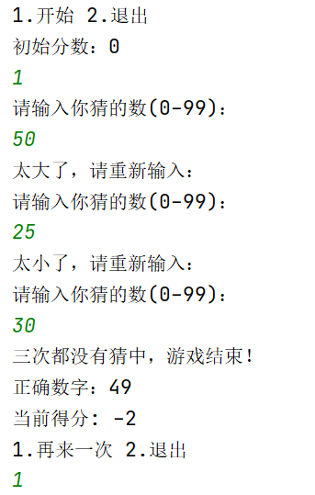

输入1开始游戏。输入一个数字，程序提示输入的数字相较于需要猜的数字的大小。重复三次，如果三次机会内猜中数字，则游戏胜利，如果三次内没猜中，游戏失败。

测试数据：

第一个数：50第二个数：25第三个数：30

预期结果：

第一次：太大了，请重新输入 第二次：太小了，请重新输入 第三次：三次都没猜中，游戏结束。当前得分：-2

猜中随机数，程序根据猜数字的次数计算得分。

测试数据：

第一次：2 第二次：7

预期结果：

第一次：太小了，请重新输入 第二次：恭喜你，猜对了 当前得分：2

用户输入数字范围不在[0，99]之内，程序打印提示“请输入[0,99]以内的整数!”。用户输入9.9，这个数字不是正整数，程序打印提示“请输入正整数!”。

测试数据：

第一次：1000，第二次：9.9

预期结果：

第一次：请输入[0,99]以内的整数！ 第二次：请输入正整数！

**2.4 题目四**

2.4.1分析和设计

DelScore 类的对象负责去掉一个最高分和一个最低分，构造方法中需要传入一个 InputScore 类的对象，以便获取录入的分数。del_score 方法使用 remove 函数去掉列表中的最高分和最低分，然后返回剩下的分数列表。

ComputerAver 类的对象负责计算平均值，构造方法中需要传入一个 DelScore 类的对象，以便获取剩下的分数列表。compute_aver 方法计算剩下的分数的平均值，并返回结果。

Line 类组合了 InputScore、DelScore 和 ComputerAver 三个类的实例，使用了组合的方式将三个类的功能连接起来。构造方法中创建了 InputScore、DelScore 和 ComputerAver 三个对象，并将它们组合起来。add_score 方法调用 InputScore 类的 add_score 方法，向录入分数的列表中添加一个评委的分数。get_aver_score 方法调用 ComputerAver 类的 compute_aver 方法，计算所有评委的平均分数，并返回结果。

2.4.2实现与关键代码解释

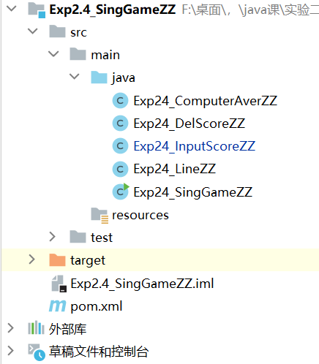

1.项目结构如图所示

2.主函数main：#8创建Line对象，#9调用Line对象中的givePsonScore方法。

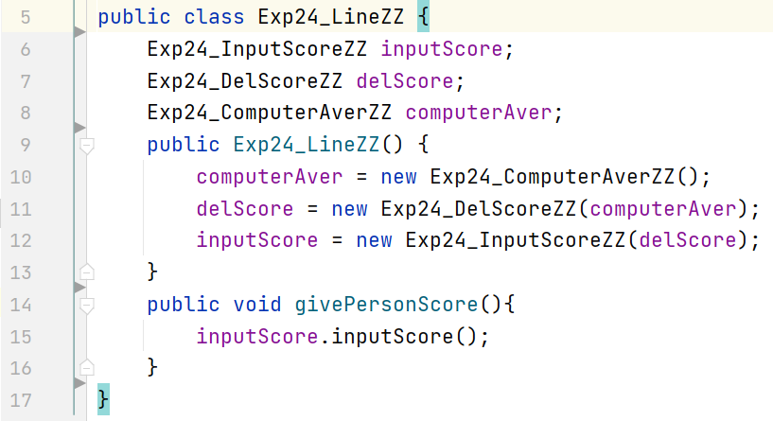

3.Line类：#6——#8分别创建InputSocre，DelScore，Computer对象。在方法givePersonScore方法中，调用inputScore对象的inputScore方法，去实现从控制台中获取用户输入的评委的数量和每个评委的分数。

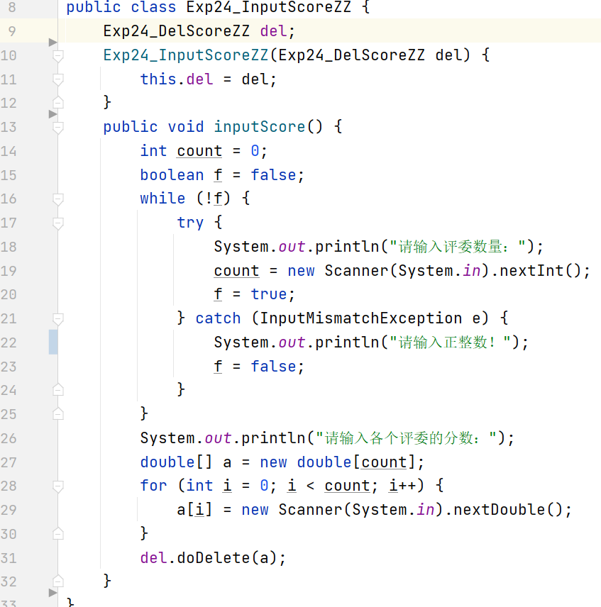

4.InputScore类：inputScore方法在控制台中接收用户输入的评委数量。#16——#25在while循环中判断用户输入的评委的数量是否合法。如果用户输入的数字不是整数，则在控制台中打印“请输入正整数！”。#27创建数组容量为刚才用户输入的评委数量的数组。用户输入评委的分数，通过for循环接收。#31调用DelScore的doDelete方法。

5.DeleScore类：#13将所有评委分数组成的数组按分数从小到大排序，数组第一个数是最低分，数组最后一个数是最高分。#14，#15打印去掉的最高分和最低分。#17将排序后的数组拷贝到一个新的数组中，制造一个去掉最高分和最低分的数组。#18调用ComputerAver的giveAver方法。

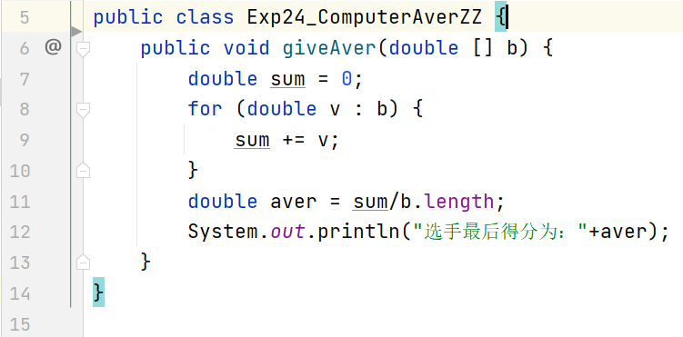

6.CoomputerAver类：#7——#11计算去掉最高分和最低分后的评委分数的平均值。#12在控制台打印选手最后得分。

2.4.3运行结果

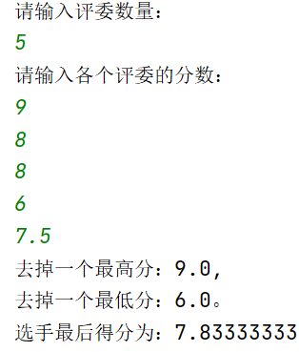

输入评委的个数，一次输入每个评委的分数，程序在控制台打印去掉的最高分和最低分，计算出选手最后的得分。

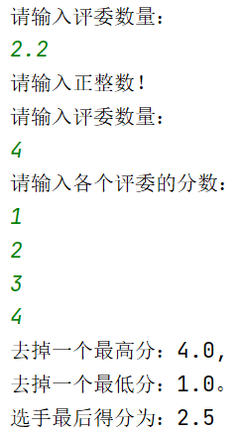

错误示范：在用户输入评委数量时输入的不是整数，程序打印错误提示：“请输入正整数！”。用户需要重新输入评委的数量。

**实验三** **Java语言的高级特性**

1. 实验内容

题目：学生数据存储。

编写一个student类用来描述学生对象，创建若干学生，将其写入文件；再从文件读出学生信息，展示在屏幕上。

1. 实验题目分析与设计

//正文部分小四字体，1.5倍行距。各级题目的字体格式直接套用文档中给形式

**3.1 题目一**

3.1.1分析和设计

创建学生类，成员变量包含学生学号，姓名，年级。重写学生的toString方法，用于展示学生信息。在主函数中，接收用户从控制台输入的参数，赋给学生。通过输入输出流实现将学生信息写到文件中或者将学生信息读出。

3.1.2实现与关键代码解释

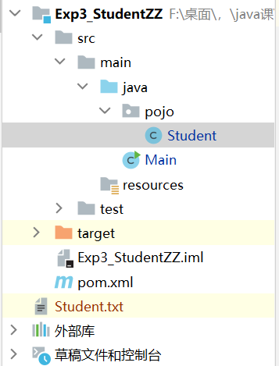

项目结构：pojo包下存放Student类，Student.txt用于存放学生数据.

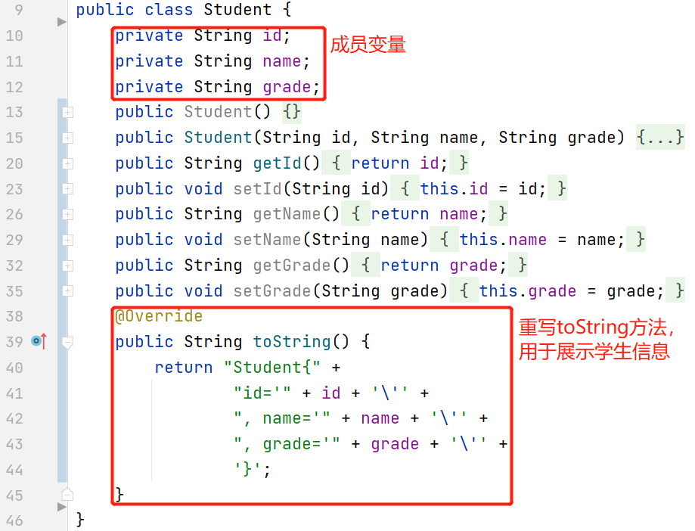

Student类:包含成员变量:学号(id),姓名(name),年级(grade)。#38——#45重写学生类的toString方法，用于展示学生信息。

主函数：#16通过getNum方法获取用户输入的学生个数。#17创建用户输入的学生个数的学生对象数组。#18——#19循环，从控制台获取用户输入的学生学号。#20——#25循环学生数组，判断用户输入的学号是否重复，如果重复，在控制台打印提示：“学号重复，请重新输入！”。#29创建File对象，指定文件保存的路径。#30调用writeFile方法，将学生数组存入文件。#31调用readFile方法，将学生从文件中读出，逐行打印结果。

getNum方法：#36接收用户输入的数字 #38——#41判断输入的数字是否为正整数，如果不是，则打印提示“请输入正整数”，并调用getNum重新输入数字。#43——#46捕获异常，如果输入数字不是整数，则打印提示“请输入整数”，并调用getNum重新输入数字。

getInformation方法：#51——#57接收用户从控制台输入的学生信息。#65——#66将接收的int型数字转化成String型。#67——#70通过正则表达式判断输入的学生姓名是否包含数字，如果包含数字则打印提示“名字不能包含数字，请重新输入！”

writeFile方法：#78创建文件字符输出流，传入文件路径，选择不覆盖文件之前的内容。#79创建缓冲字符输出流，传入文件字符输出流。#80——#83通过循环将学生信息通过缓冲字符输出流写入文件。#84——#85数据传输结束，将流关闭。

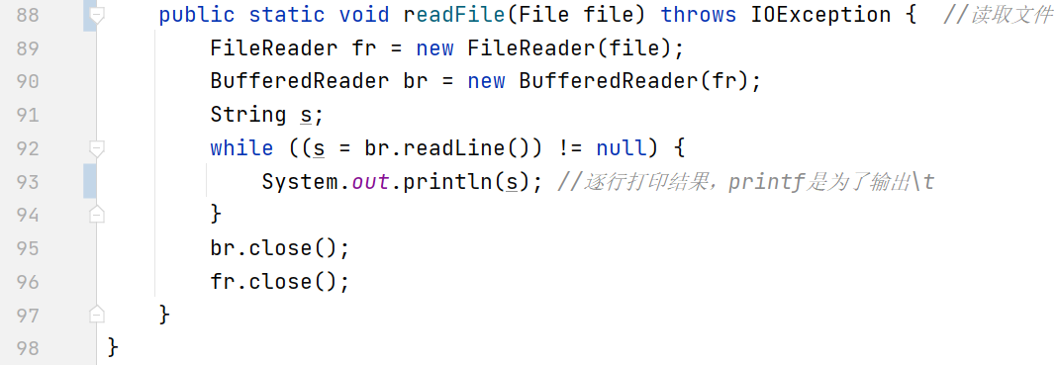

readFile方法：#89创建问文件字符输入流，将文件路径传入。#90创建缓冲字符输入流，将文件字符输入流传入。#92——#94逐行打印结果。#95——#96关闭流。

3.1.3运行结果

测试数据：

录取学生数：3 学号：1 年级：1 姓名：zz ，学号2 年级：2 姓名：sn，学号：3 年级：3 姓名：gly

输入数据在文件Student.txt中保存。

预期结果：

Student{id='1', name='zz', grade='1'}

Student{id='2', name='sn', grade='2'}

Student{id='3', name='gly', grade='3'}

测试输入学生人数不为整数或则正数：录取学生人数为小数是，打印作物提示：请输入整数，输入负数时，打印提示：请输入正整数。

测试数据：人数：1.2 ，人数：-1

预期结果：提示：请输入整数， 提示：请输入正整数。

测试学生学号重复：输入学生学号，两个学生学号同时为1，程序打印提示：“学号重复，请冲洗输入！”。

测试数据：

学号：1 年级：1 姓名：zz ，学号：1 年级：2 姓名：sn

预期结果：打印提示：“学号重复，请重新输入！”。

# 1 大作业题目

## 小学数学口算软件

**【需求说明】**

1、选择年级产生题目：

一年级：产生下面类型的计算：

10以内加减法：1步计算 如9-4

10以内加减法：2步计算 9-4-3

10-20的加减法：1步计算和2步计算

综合训练：上述加减法的综合

二年级：产生下面类型的计算

100以内不进位加法

100以内不退位减法

100以内进位加法

100以内退位减法

100 以内连加连减

综合训练

2、每种类型的计算数量的设定：选择产生指定的题量，如10题，15题等

3、按时间记录错题，错题可以重复训练，同样的错题记录错误的次数，根据错误的次数通过错题集合中产生错题的训练。

4、每个用户的数据需要存储在文件。

5、注意考虑如何产生特定类型的题目，比如区分进位加法和不进位加法两种类型

/*小四字体，1.5倍行距。必须完整抄下选做的题目。

直接套用文中的字体，行距和格式

删除掉所有的注释

所有的图和表统一编号和具有表名和图名

如图1.1 1.2 2.1 2.2

表1.1 1.2 2.1 2.2

编号只到一级标题，不要使用图1.1.1 表1.1.1

*/

# 2 需求分析

/*此处对课程题目根据自己的理解和能力，对**准备实现**的功能需求进行描述，可参考下面的风格。*/

（1）.用户类型

系统需要支持不同年级的用户，包括一年级和二年级。当用户登录时，一二年级的用户分别进入不同的选项。

（2）.题目类型

系统需要支持不同类型的数学题目，包括加法、减法、连加、连减。一二年级题目难度不同，一年级包含十以内加减法和10—20内加减法。二年级包含一百以内加减法。

（3）.题目数量

系统需要支持用户自定义生成题目的数量，如10题、15题等。当用户输入题目数量时没系统自动产生相应数量的题目。

（4）.错题记录

系统需要记录用户做错的题目及错误次数，同时需要支持错题集的管理和重新训练。当用户做错题目时，系统将题目存入数据库，如果相同题目多次出错，则题目错误次数增加。

（5）.数据存储

系统需要将用户数据存储在数据库中，方便管理数据。

（6）.题目生成

系统需要能够根据用户选择的题目类型和数量来生成题目，同时需要考虑如何产生特定类型的题目，如区分进位加法和不进位加法。

基于上述需求，我们可以设计以下系统功能：

（1）.用户登录

用户通过账号和密码登录系统，系统根据用户的年级进入不同界面。当用户第一次使用软件时，需要注册账号才能使用软件。

（2）.题目生成

根据用户选择的题目类型和数量，系统生成对应的数学题目，并在界面上展示给用户。

（3）.答题记录

用户在界面上作答，系统记录用户的答题情况，包括答案、用时、正确与否等。

（4）.错题集管理

系统记录用户做错的题目及错误次数，并提供错题集合的管理功能，如查询、删除、重新训练等。

（5）.数据存储

系统将用户数据存储在数据库中，包括用户的账号、密码、年级、错题集等信息。

以下对用户进行用例分析：

1. 用户（User）

用户可以进行注册和登录操作，登录后可以开始进行口算训练和查看自己的历史错题。

用例说明：

（1）.account，用于存储用户的账号，账号用来登录

（2）.name，用于存储用户名

（3）.password，用于存储用户密码

（4）.gander，用于存储用户年级，可以通过用户年级进入不同的口算训练界面

（5）.mailbox，用于存储用户邮箱账号

以下对题目进行用例分析：

1. 题目（Subject）

系统可以按照要求随机生成题目，当用户此题做错时，系统可以将这题存入数据库中，当用户想要查看错题时，系统将用户做错的存在数据库中的题目读取出来，展示给用户看，当用户重新答题做对时，将此错题从数据库中删除，如果用户继续做错，则这个错题做错的次数增加。

用例说明：

（1）.id，用于存储题目的id，便于在数据库中查找

（2）.userAccount，存储用户账号，便于当用户查看错题时，程序在数据库中查找时判断是不是这个用户的错题

（3）.num1,用于存储题目的用第一个数字

（4）.operator1,用于存储题目的用第一个符号

（5）.num2,用于存储题目的用第二个数字

（6）.operator2,用于存储题目的用第二个符号

（7）.num3,用于存储题目的用第三个数字

(8).answer,用于存储题目的答案

(9).misAnswer,用于存储用户提交的错误答案

(10).num,用于存储题目错误次数.

**3某某系统的设计**

**3.1 系统的总体设计**

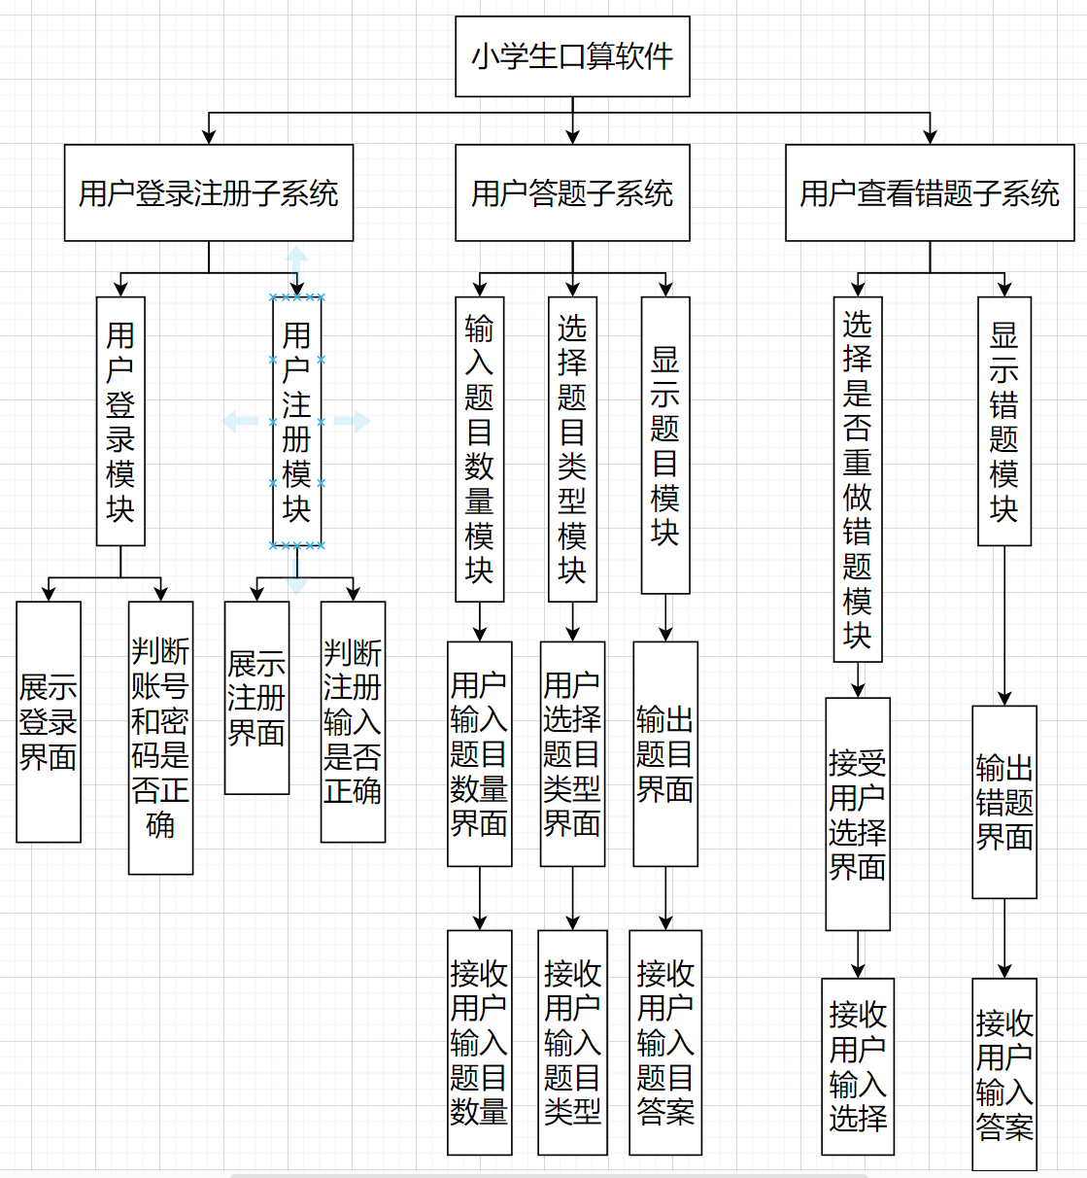

图3.1 系统结构图

小学生口算软件包含三个子系统:1.用户登录注册子系统 2.用户答题子系统 3.用户查看错题子系统。

1. 登录注册子系统包含1.用户登录模块 2.用户注册模块
2. 用户登录模块包含展示登录界面，在屏幕上显示登录界面，通过用户输入判断用户的账号和密码是否正确判断用户是否可以登录成功。
3. 用户注册模块包含注册界面，通过判断用户注册时输入的参数是否正确，判断用户是否可以注册成功。
4. 用户答题子系统包含 1.输入题目数量模块 2.选择题目类型模块 3.显示题目模块
5. 输入题目数量模块包含用户输入界面，接收用户输入的题目数量。
6. 选择题目类型模块包含用户选择题目类型界面，接收用户输入的题目类型后，产生题目。
7. 显示题目模块包含题目输出界面。
8. 用户查看错题子系统包含 1.选选择是否重做错题模块 2.显示错题模块

（1）选选择是否重做错题模块包含用户选择界面，接收用户输入。

（2）显示错题模块包含输出错题界面，将错题输出。

**3.2 系统的设计**

/*（各模块的设计、类的设计、对象的协作过程等，必要时加以各种图形和表格辅助论述（可画流程图、类图、用例图、状态图、时序图等，比如可以画出系统主要类图和其关系图）。不得以粘贴代码的方式代替设计部分。）*/

地图的截图

**3.3 数据库的设计或文件结构的设计**

* 1. **界面的设计**

图

1）主界面，通过LoginView类产生。窗口名称为：小学生数学口算软件。界面包含：账号标签，账号文本框，密码标签，密码文本框，登录按钮，注册按钮，找回密码按钮。

图

图

（1）登录按钮事件监听：点击按钮后，从账号文本框和密码文本框中读取用户账号和密码。通过userService.select方法从数据库中查找是否存在这个账号以及查询和个账号和这个密码是否匹配。如果匹配，弹出提示窗口，窗口显示登陆成功。登录界面关闭，创建UserView对象，产生用户界面。如果匹配失败，弹出提示框，提示用户账号或者密码错误。然后清空账号文本框和密码文本框。

（2）注册用户按钮事件监听：主界面关闭，创建RegisterView对象，产生注册界面。

（3）找回密码按钮事件监听：主界面关闭，创建ForgetPasswordView对象，长生找回对象界面。

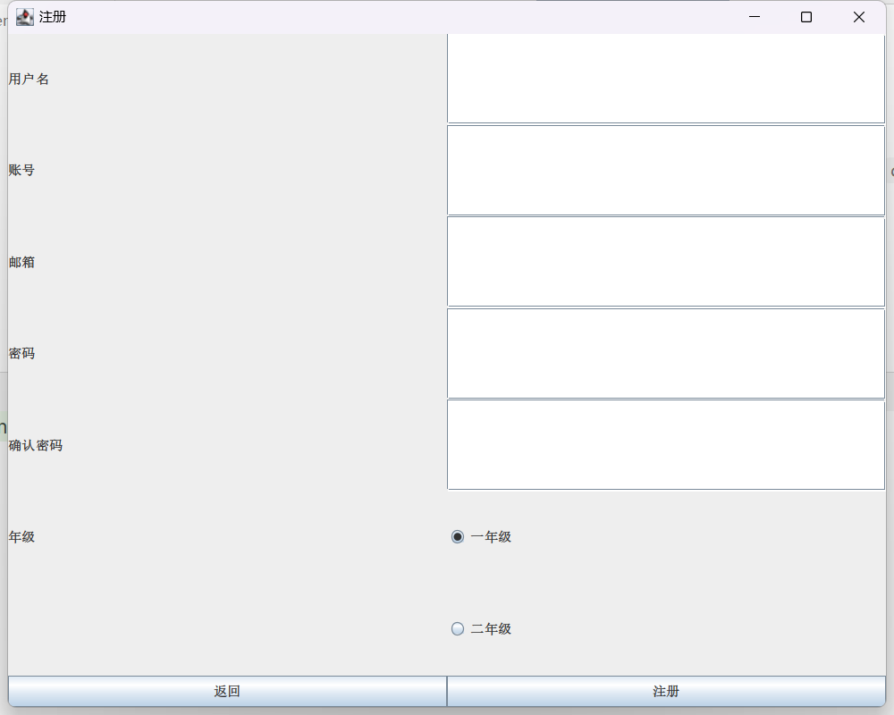

2）注册界面：通过RegisterView类产生。窗口包含：用户名标签，用户名文本框，账号标签，账号文本框，邮箱标签，邮箱文本框，密码标签，密码文本框，确认密码标签，确认密码文本框，年级标签，年级单选按钮（默让选择一年级），返回按钮，注册按钮。

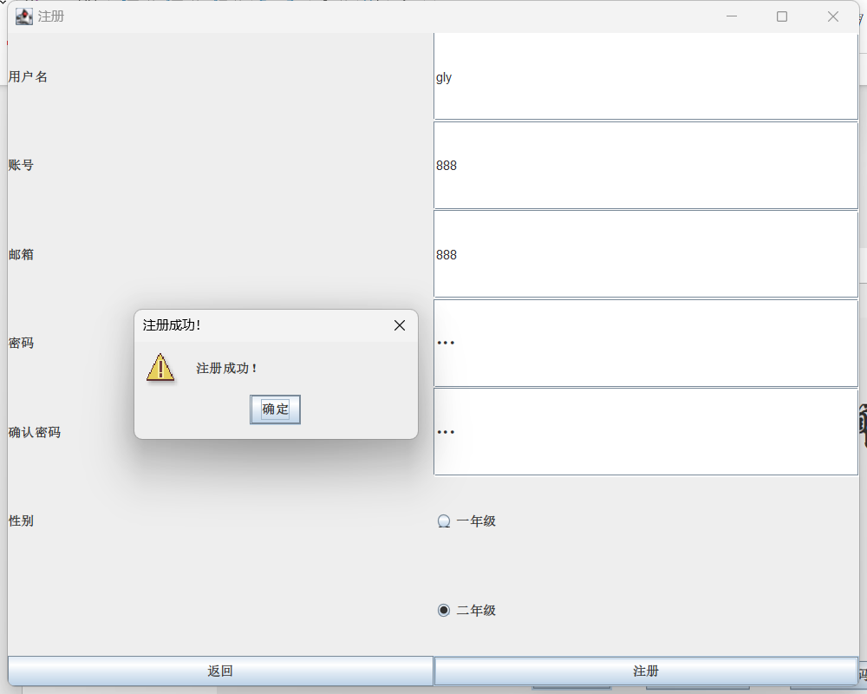

图

图

图

（1）测按钮监听事件：从文本框和单选按钮中读取用户输入的信息，调用userService.register方法注册用户，如果文本框输入为空，则弹出提窗口：输入不能为空。如果两次密码输入不相同，则弹出提示窗口：两次输入密码不同；同时清空密码文本框。调用selectByUserAccount方法，注册用户，如果返回值为空，代表数据库中没有这个用户，可以注册，调用add方法将这个用户添加到数据库。如果返回值不为空，代表这个用户已经存在，弹出提示窗口：用户已经存在。

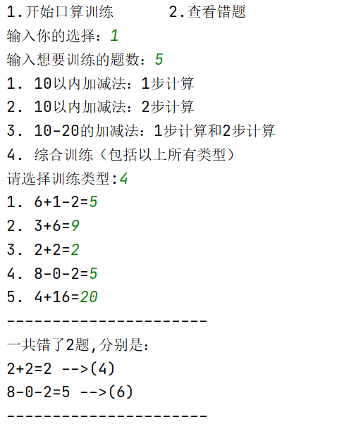

图

3）用户答题界面。界面提示用户选择开始口算训练还是查看错题。当用户输入1，开始时口算训练。界面提示用户输入想要口算训练的题目数，用户输入数量，界面提示用户输入想要训练的题目类型，用户输入题目类型，界面显示口算题。当用户做完题目后，如果有错题，界面显示用户的所有的错题，如果没有错题，界面提示用户全对

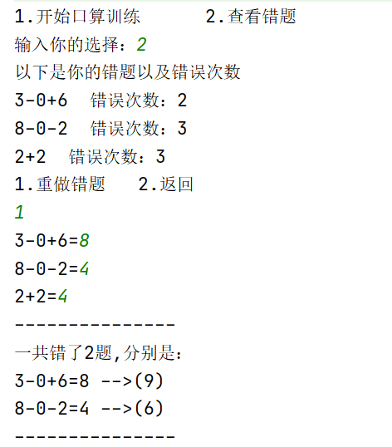

**图**

**4）**错题界面。如果用户在答题界面选择查看错题，则进入做题界面。界面显示这个用户的历史错题和这题错误的次数。用户可以选择重做错题和返回。如果选择重做错题，界面将展示用户错题，当用户完成答题时，界面显示用户重做后的错题。如果选择返回，界面跳转到用户做题界面。

/*如果有图形界面从类的角度，图形上控件设计，事件监听的角度来阐述，而不是贴截图。

如果没有图形界面，从命令行的角度说明，命令行菜单，或是输出输入信息的设计和解释。*/

**4 某某系统的实现**

**4.1项目结构及配置**

4.1.1项目结构

/*要求展现项目结构图，并做详细说明，不能只截图。*/

4.1.2项目配置

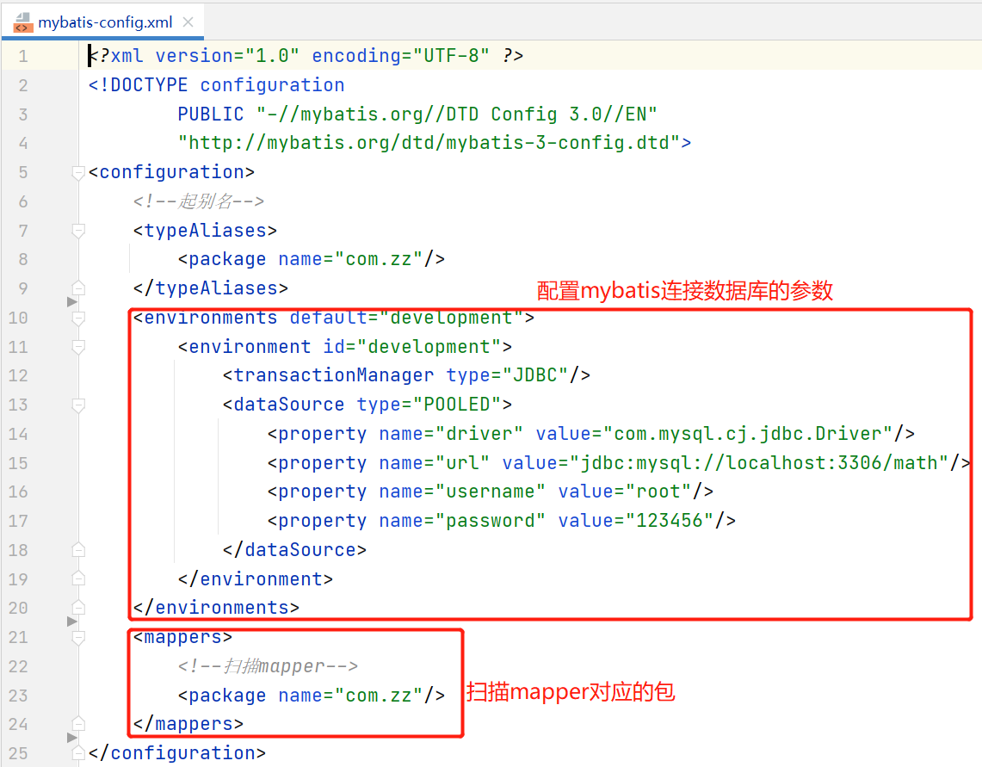

**mybatis-config.xml文件**

**spring-config.xml文件**

**4.2 实现的关键代码**

/*此处不能只贴代码，要根据3.2的设计进行代码级别的描述，要文字说明。参考如下：*/

12行在指定port建立DatagramSocket；13行创建字节缓存区大小***；14行建立DatagramPacket，指定接受缓冲区；15行无限循环；16行在循环中通过receive接受发送方的数据报；17行***；18行***。

**5 测试数据与运行结果**

**/*此处通过设计有代表性的测试数据展现运行结果，不能只有截图，需要文字说明给出的数据与结果的关系。*/**

**总结**

/*设计体会(程序中有何创新，有何收获和所存在的不足以及需要改进的地方。)

体会必须针对本程序的内容，如果没有体会，这部分就可省略，但如果写，要言之有物，而不是空话，写的得好，可获得适当加分。*/